Titel: Minelabs

Minimumdoel: D/2024/13.758/053

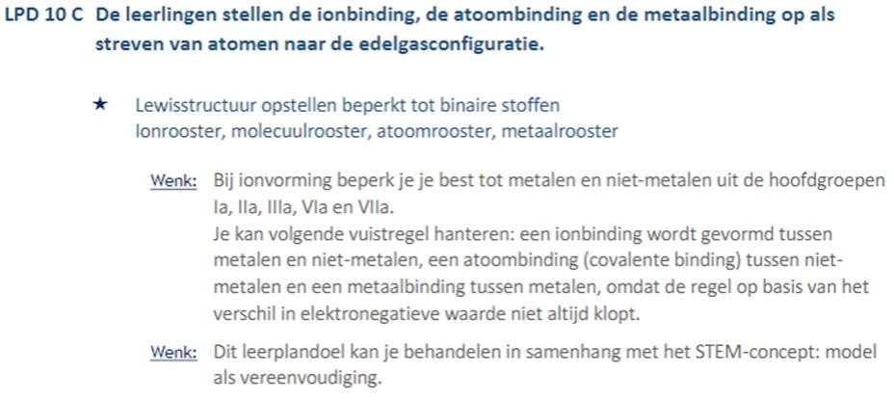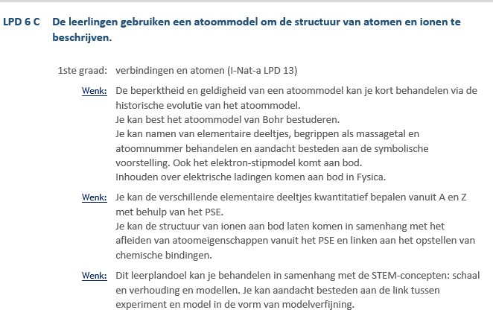

# Info over de simulaties – linken

<https://minelabs.be/#homepagina>

Minelabs is een modpack voor Minecraft waarin leerlingen van het secundair onderwijs om op een leuke en interactieve manier te experimenteren met fysica en chemie.

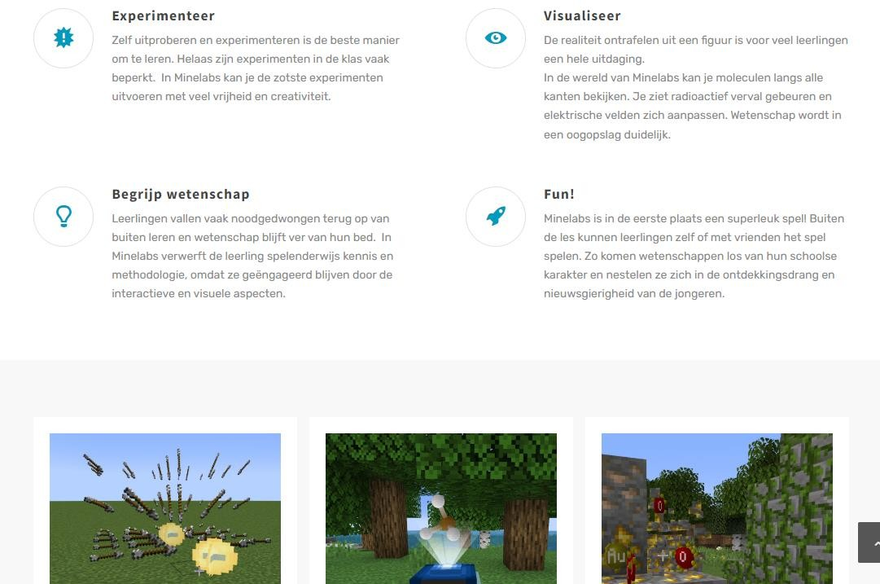

De opdracht is dat leerlingen de “achievements” of de “vooruitgangen” behalen.

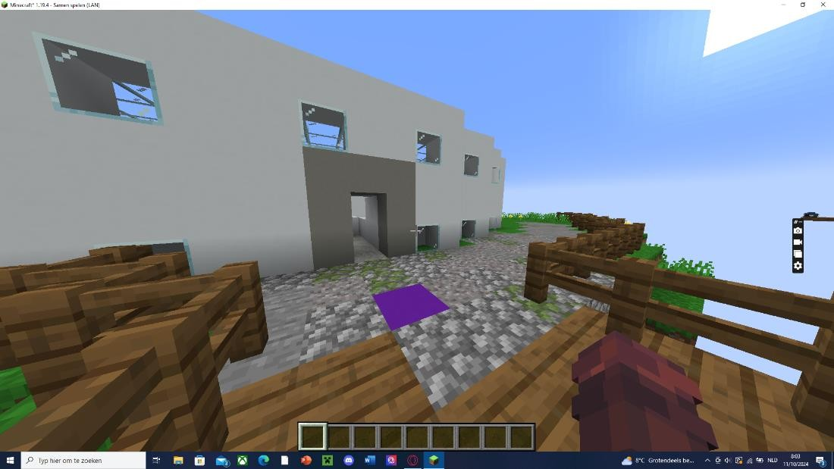

Van zodra ze de verschillende ruimtes inwandelen zullen de “vooruitgangen” te zien zijn. Deze ruimte is de ruimte met de “Lewis crafting table”.

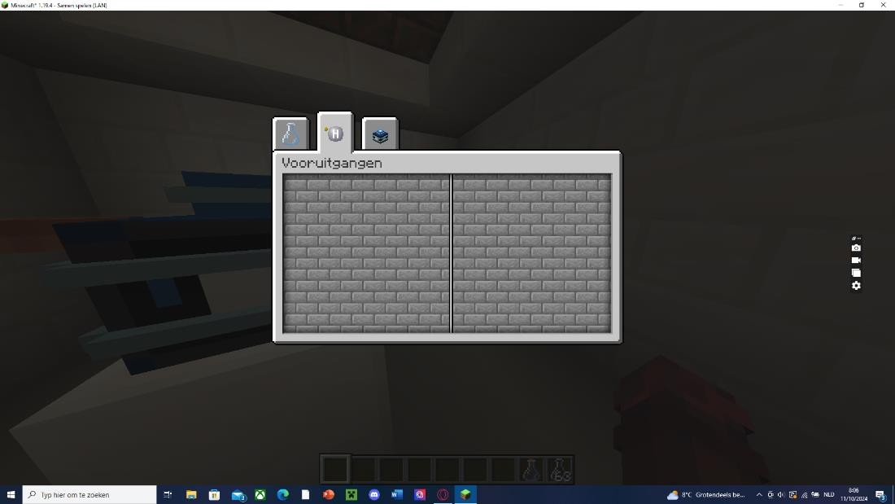

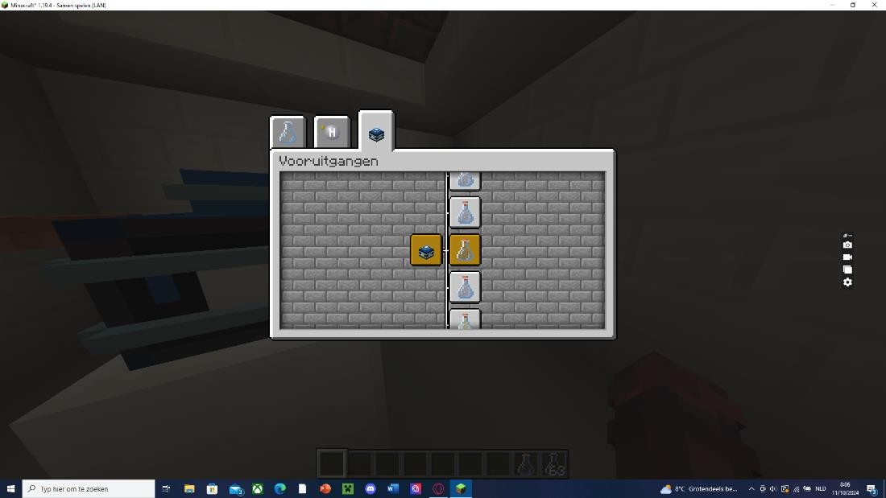

Het is de bedoeling dat de leerlingen alle vooruitgangen van de derde pagina (molecules) behalen.

Als ze iets behaald hebben kleurt dit deeltje geel. De leerlingen maken achteraf een screenshot om te laten zien dat ze alles behaald hebben.

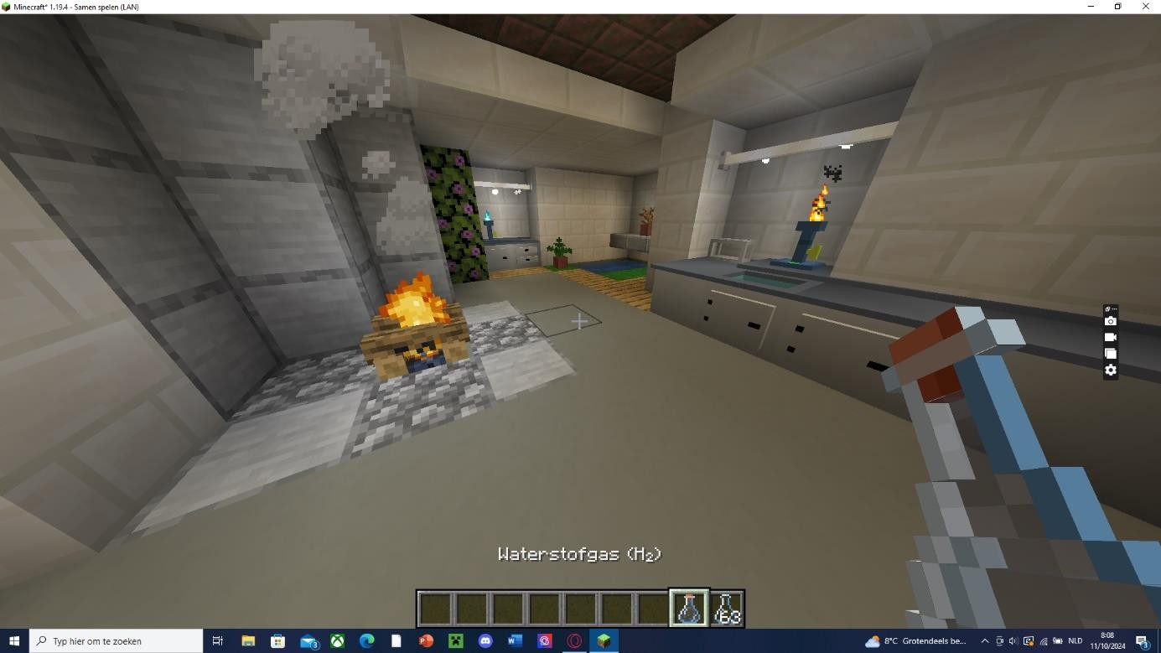

In het labo kunnen ze telkens de eigenschappen van de stoffen die ze gemaakt hebben uittesten. Dit doen ze door het bijvoorbeeld op de grond te gooien, op het vuur te gooien, boven de bunsenbrander te houden.

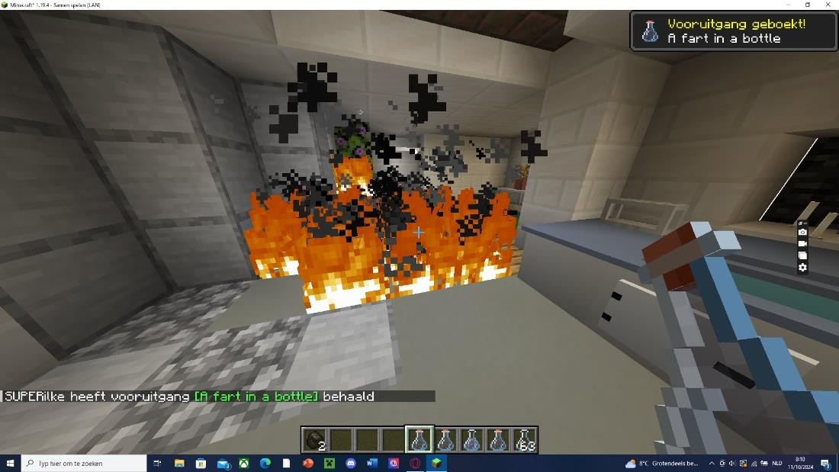

Bij het gooien van methaan (brandbaar) kunnen ze het labo in brand steken.

Geen zorgen want wanneer ze het labo verlaten wordt alles vanzelf weer rechtgezet.

# Opdracht en oplossingen

De leerlingen moeten alle “vooruitgangen” behalen.

Op de website van Minelabs zijn ook nog andere werkblaadjes voor de leerlingen beschikbaar. <https://minelabs.be/wp-content/uploads/2023/12/UAwerkblad-covalente-binding.pdf> <https://minelabs.be/wp-content/uploads/2023/12/UAwerkblad-Atomen-bouwen.pdf>

# Instructies en opdrachten

Deel 1 /5

Volg het zwarte pad tot in het kasteel. Bekijk de kaart en volg het blauwe pad tot aan het zwarte gebouw.

Bekijk de verschillende atomen zoals waterstof, goud, fosfor.

De rode bolletjes zijn de protonen, de blauwe zijn de neutronen en de gele bollen zijn de elektronen die rond de kern zweven.

Wat merk je op aan het aantal protonen en aantal elektronen bij elk element? Deze zijn gelijk.

Wandel verder naar de volgende kamer in de rechtse kist zitten verschillende atomen die je kan bekijken door met rechts op de Bohr blauwdruktafel te drukken. Als je nog eens drukt haal je het atoom er weer vanaf. Bekijk een aantal atomen.

Bekijk ook eens alle drie de edelgassen die in de kist zitten. Wat merk je op aan de elektronen op de buitenste schil?

Neon en argon hebben 8 elektronen op de buitenste schil, helium heeft er 2.

In de linkse kist zitten protonen, neutronen en elektronen. Test een beetje uit en probeer zelf stabiele atomen te bouwen.

Maak het lithium atoom, maak hierna neon en daarna natrium. Wat merk je op?

Lithium en natrium hebben beide 1 neutron meer dan het aantal elektronen en protonen. Neon heeft een gelijk aantal protonen, neutronen en elektronen.

Maak ook screenshots van deze gemaakte atomen en post ze bij in dit document.

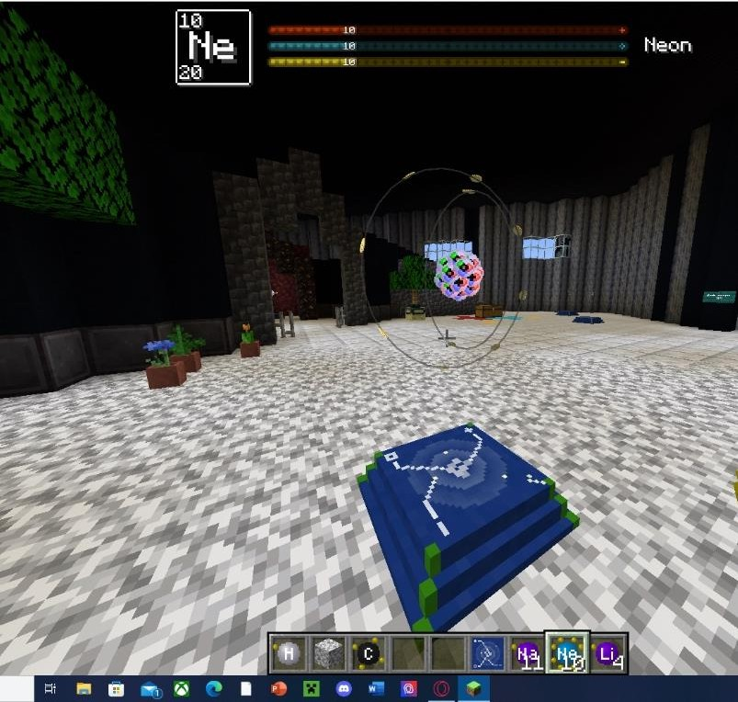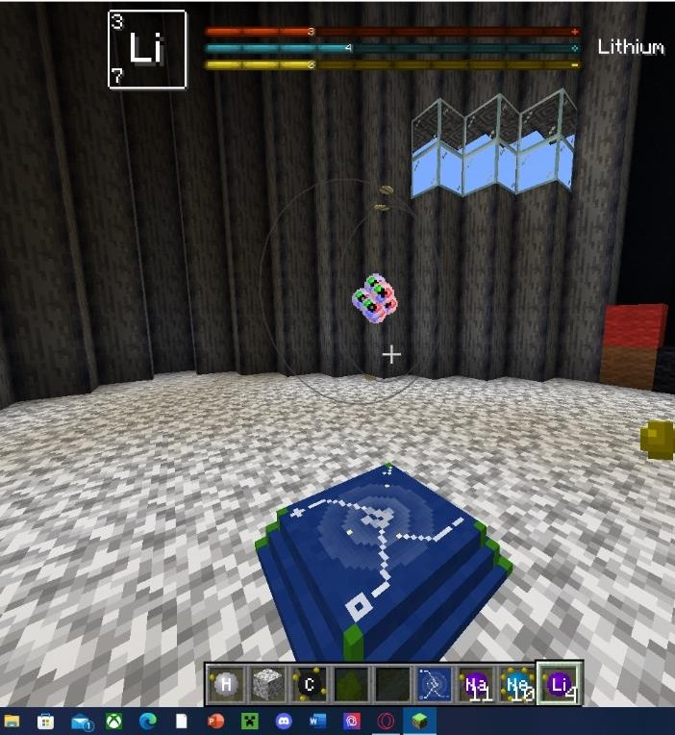

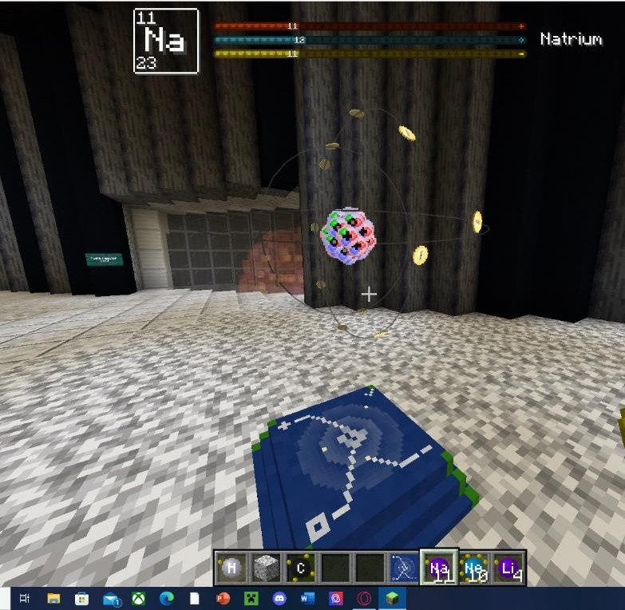

# Deel 2 /5

Ga terug naar het kasteel en volg hierna het paarse pad.

Ga het witte gebouw binnen, kijk even rond en zoek het Lewis labo.

Bekijk de vooruitgangen: achievements en maak alle molecules die in het mapje “molecules” staan.

Let goed op! Het vakje wordt pas geel gekleurd als je de molecule gemaakt hebt, in een erlenmeyer hebt gestoken en deze in je hand hebt geplaatst.

Maak screenshots waar duidelijk op te zien is dat je al de achievements behaald hebt en plak ze hieronder.

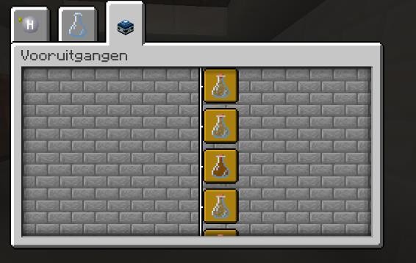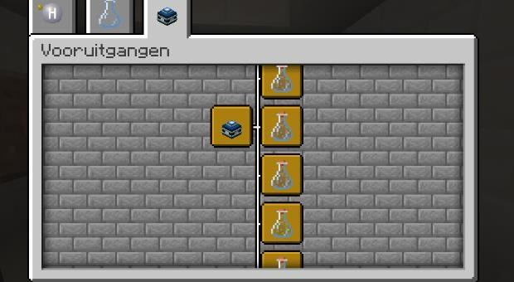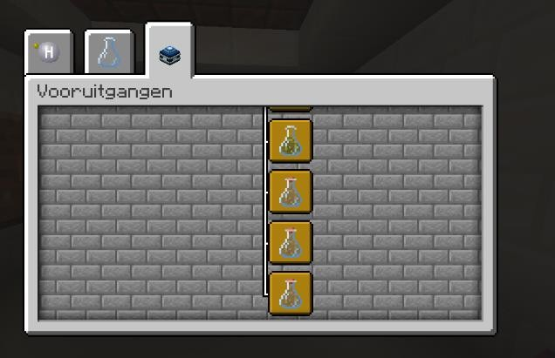

# Deel 3 /5

Ga met al de gemaakte moleculen naar het experimenteer lab en test ze uit.

Opmerking: Wanneer je het labo “per ongeluk” in brand hebt gestoken kan je de ruimte verlaten, als je hierna terugkeert is alles weer hersteld.

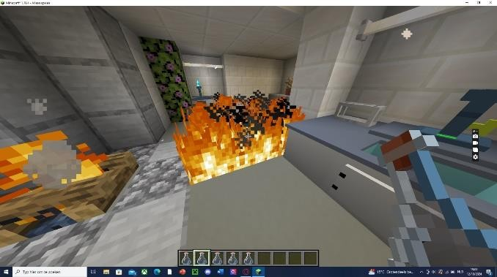Wat gebeurt er met de omgeving als je de erlenmeyers kapot gooit? Verbindt de stoffen met de juiste gevolgen.

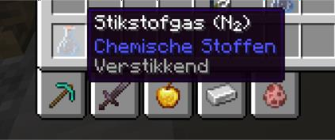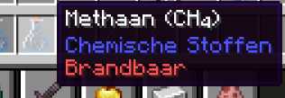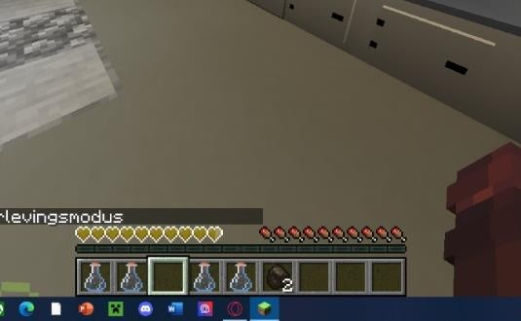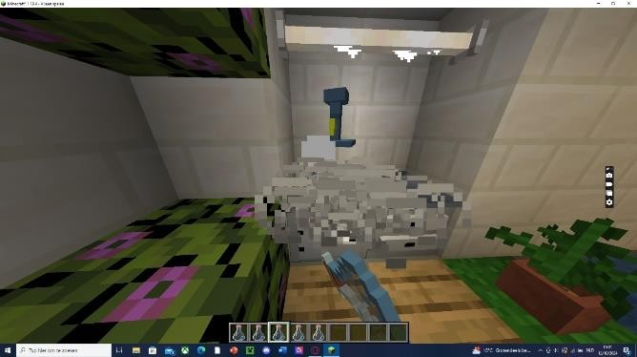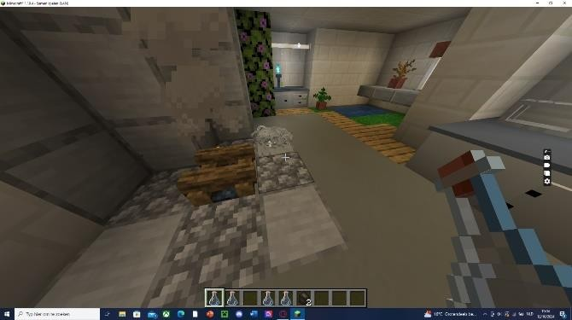

# Timing

Twee lesuren.

# Oplijsting van nodige materialen

Voor Minelabs zijn er computers nodig.

# Organisatie in de klas

Voor Minelabs zijn er computers nodig. De leerlingen kunnen alleen of per twee werken in een eigen wereld. Je kan er ook voor kiezen de leerlingen allemaal hun eigen computer te geven en ze in dezelfde wereld te laten werken. Op deze manier kunnen ze elkaar zien, je kan er nog steeds voor kiezen om meerdere aparte ruimtes te voorzien waar ze elkaar niet storen.

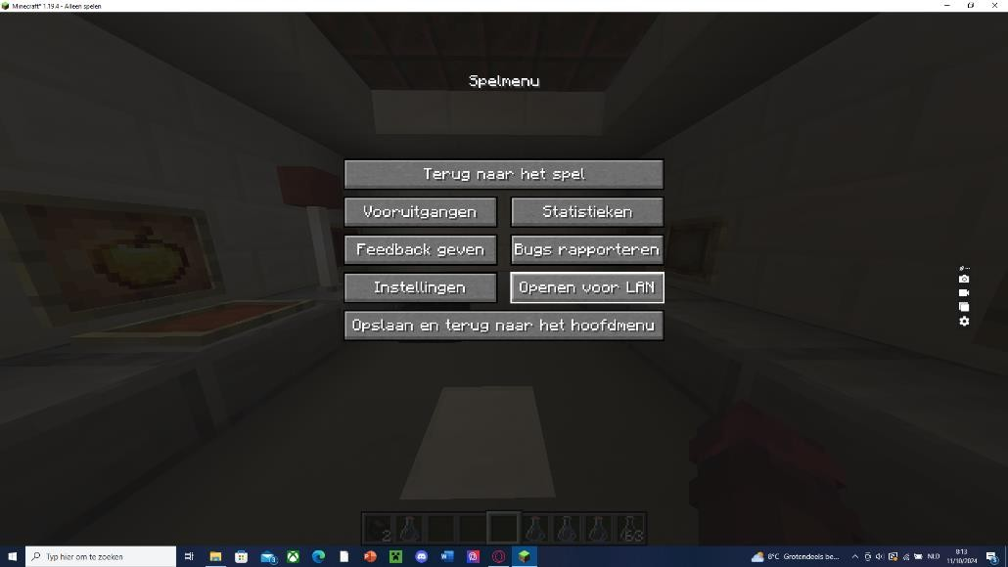

Dit kan je met de knop “Open voor LAN”.

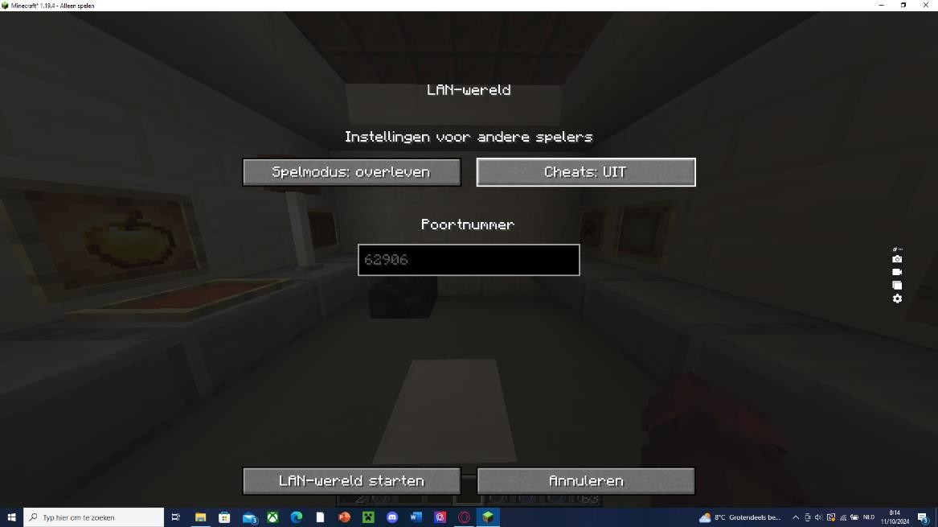

Let wel op dat de modes op ”Cheats uit” staan. Zo niet dan kunnen de leerlingen valsspelen.

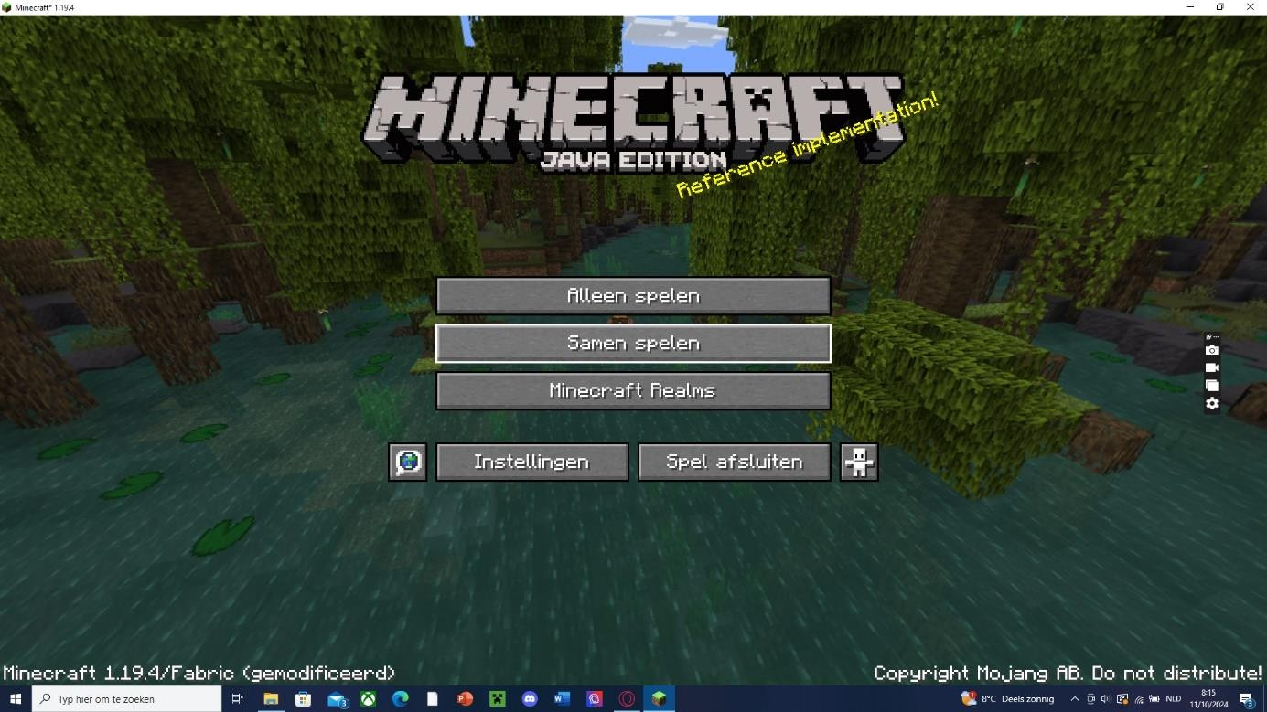

De leerlingen moeten dan via de knop ”Samen spelen” in de gemaakte LAN-wereld gaan.

# Uitleg van de mogelijkheden

